ПИШПЕК
Дом по улице Ташкентской
42.88556, 74.62316
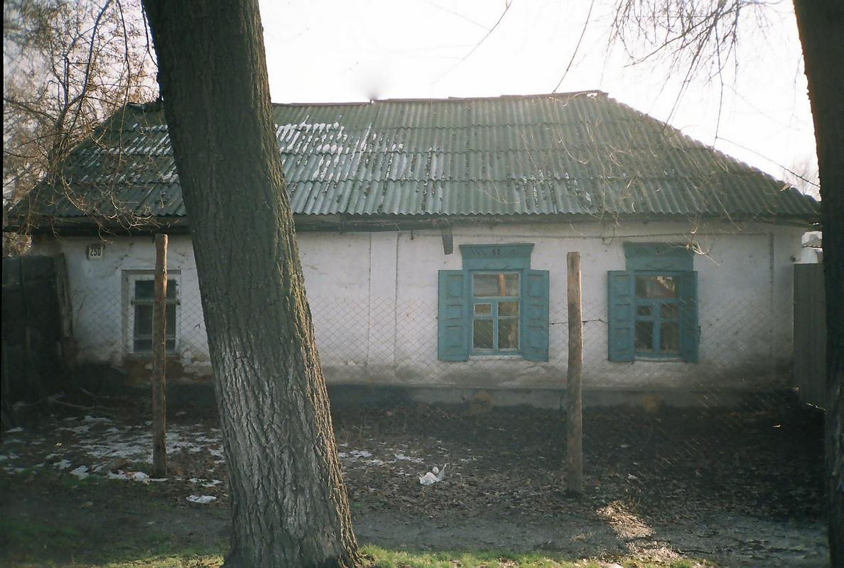
Дом по улице Ташкентской
РУССКИЙ Дом по улице Ташкентской
Дом по улице Ташкентской
Источник: https://bimap.su/description/pishpek/144_Dom_na_Tashkentskoi.txt · BIMAP
Фотографии и материалы принадлежат их авторам; лицензия не указана

ФРУНЗЕ
Сведения для этой эпохи пока не найдены
42.88556, 74.62316

Фотография пока не добавлена
РУССКИЙ
Сведения для этой эпохи пока не найдены.

БИШКЕК
Сведения для этой эпохи пока не найдены
42.88556, 74.62316

Фотография пока не добавлена
РУССКИЙ
Сведения для этой эпохи пока не найдены.

